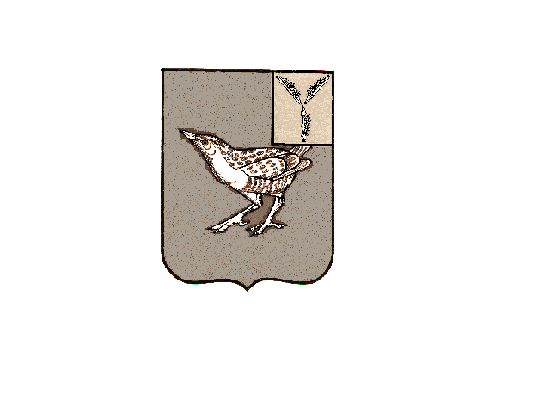
АДМИНИСТРАЦИЯ
ОКТЯБРЬСКОГО МУНИЦИПАЛЬНОГО ОБРАЗОВАНИЯ
ДЕРГАЧЕВСКОГО МУНИЦИПАЛЬНОГО РАЙОНА
САРАТОВСКОЙ ОБЛАСТИ

ПОСТАНОВЛЕНИЕ № 7
от 17 марта 2026 года

О внесении изменений в постановление
администрации Октябрьского муниципального
образования № 01 от 11.01.2022 года
«Об утверждении Положения о порядке выявления,
учета и оформления бесхозяйного недвижимого
имущества в муниципальную собственность
Октябрьского муниципального образования
Дергачевского муниципального района
Саратовской области»

На основании протеста прокуратуры Дергачевского района № 20-13-2026/380-26-20630017 от 12.03.2026 года, в соответствии со статьей 225 Гражданского Кодекса Российской Федерации, руководствуясь Уставом Октябрьского муниципального образования, администрация Октябрьского муниципального образования
ПОСТАНОВЛЯЕТ:
- Внести в постановление администрации Октябрьского муниципального образования № 01 от 11.01.2022 года «Об утверждении Положения о порядке выявления, учета и оформления бесхозяйного недвижимого имущества в муниципальную собственность Октябрьского муниципального образования Дергачевсвкого муниципального района Саратовской области следующие изменения в разделе 2 «Положения о порядке выявления, учета и оформления бесхозяйного недвижимого имущества» дополнить пунктом 2.19:
- По истечении трех месяцев со дня постановки бесхозяйной недвижимой вещи на учет органы местного самоуправления могут обратиться в суд с требованием о признании права собственности на эту вещь в случае, если она является объектом (в том числе линейным), необходимым для обеспечения тепловой и электрической энергией, водой, газом для водоотведения, либо гидротехническим сооружением, либо объектом гражданской обороны
2.Настоящее постановление опубликовать в официальном печатном органе Октябрьского муниципального образования «Вестник Октябрьского МО» обнародовать на официальном сайте администрации Дергачёвского муниципального района в информационно-телекоммуникационной сети «Интернет» https://oktyabrskoedergachevskij-r64.gosweb.gosuslugi.ru.
3.Настоящее постановление вступает в силу с момента официального опубликования.

Глава Октябрьского МО К.К.Джакияева

